**66. natjecanje mladih tehničara**

**Automatika**

**Državna razina**

**Autonomno vozilo**

**Pažljivo pročitaj zadatak. Ako ti nešto nije jasno, slobodno se obrati Ocjenjivačkom povjerenstvu.**

1. **Uvod**

Danas se sve češće spominju „pametni automobili“, ili autonomna vozila a najčešće se misli na automobile bez vozača.

Autonomna vozila su računalno upravljana vozila koja se na temelju raspoznavanja okoline mogu kretati samostalno, bez utjecaja ili uz ograničeni utjecaj vozača. Sadržavaju kombinaciju [senzora](https://www.enciklopedija.hr/clanak/mjerno-osjetilo) poput ultrazvučnih, infracrvenih i kapacitivnih, [radara](https://www.enciklopedija.hr/clanak/radar), [lidara](https://www.enciklopedija.hr/clanak/lidar), [GPS-a](https://www.enciklopedija.hr/clanak/globalni-polozajni-sustav), digitalnih videokamera i dr., računala i programske potpore koja uključuje i [umjetnu inteligenciju](https://www.enciklopedija.hr/clanak/umjetna-inteligencija). Napredni upravljački sustavi tumače senzorne informacije kako bi identificirali odgovarajuće navigacijske putove, kao i prepreke i relevantne znakove, te tako omogućili autonomno kretanje vozila sukladno zadanim regulacijama i propisima. Cestovna autonomna vozila razvijaju se kao osobna autonomna vozila, robotaksiji, a nekoliko projekata za razvoj potpuno samostalnoga gospodarskog vozila u različitim je fazama razvoja. Unatoč tomu, ne postoje autonomna vozila dostupna široj uporabi.

Mnogi svjetski gradovi već rade na planovima uvođenja prometnica po kojima će autonomna vozila moći sigurno voziti. Pametna, autonomna vozila, vozila budućnosti nam dolaze.

Tvoj je zadatak sastaviti pojednostavljeni model pametnog vozila. Ako sve ispravno sastaviš, tvoje će pametno vozilo moći pratiti crnu crtu na bijeloj podlozi, a uz to, vozilo će imati osnovne svjetlosne sklopove (glavna svjetla, kočiona svjetla i pokazivače smjera), detektor razine osvjetljenja te ultrazvučni radar za izbjegavanje vozila ispred njega.

1. **Zadatak**

**2.1 - Prvi dio:**

1. Prema priloženim uputama, sastavi pojednostavljeni model autonomnog vozila.
2. Na vozilo postavi mikroupravljačko sučelje, kućišta za baterije, ultrazvučni senzor i dva IC senzora za praćenje crte.
3. Također, na vozilo postavi i eksperimentalnu pločicu.
4. Na eksperimentalnu pločicu postavi crvene, bijele i žute svjetleće diode s pripadajućim otpornicima, tipkalo i fotootpornik sa zaštitnim otpornikom.

**Pogledaj montažni crtež ispod i prema njemu rasporedi elemente.**

**Zatim postavi pripadajuće otpornike i ožičenje.**

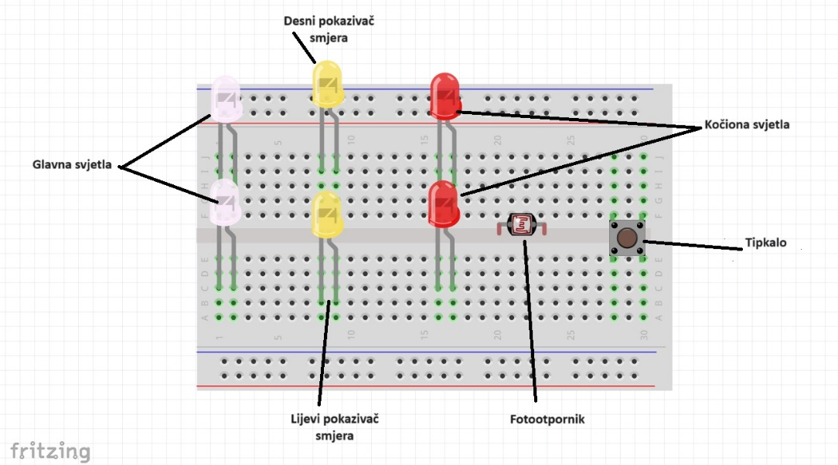

1. Sve elemente poveži s napajanjem i mikroupravljačkim sučeljem.
2. Poveži DC motore s upravljačkom pločicom za DC motore.
3. Ako je potrebno, poveži upravljačku pločicu za DC motore s napajanjem.

**2.2 - Drugi dio:**

**Sada izradi program za tvoje vozilo, prema sljedećim zahtjevima:**

* Vozilo se postavlja na početnu poprečnu crnu crtu na poligonu za testiranje i čeka pritisak na tipkalo.
* Nakon pritiska na tipkalo sve svjetleće diode se pale na jednu sekundu i zatim se gase. Tim se procesom utvrđuje rade li sve diode ispravno. Taj dio programa se izvodi samo jednom, nakon pokretanja programa.
* Nakon gašenja svjetlećih dioda, slijedi pauza od tri sekunde.

Sada počinje glavna petlja programa:

* Nakon isteka vremena pauze, vozilo započinje samostalnu vožnju, to jest, prati crnu crtu na podlozi.
* Kad vozilo naiđe na zid ispred sebe na udaljenosti manjoj od 20 cm (tu prepreku detektira ultrazvučni senzor), okreće se, ponovo traži crnu crtu, postavlja se iznad nje i vozi natrag do početne crte.
* Kada vozilo dođe na početnu poprečnu crtu, zaustavlja se i pale se crvene svjetleće diode. Tim je postupkom autonomna vožnja završena.

Za cijelo vrijeme izvršavanja programa fotootpornik detektira razinu osvjetljenja. Po svojoj želji odredi vrijednost koja će predstavljati granicu između „noći“ i „dana“. Ako je vrijednost očitana s fotootpornika manja od te tvoje granice, to znači da je pala noć i obje bijele svjetleće diode svijetle. Ako je očitana vrijednost veća od tvoje granice, to znači da je trenutno dan i obje su bijele svjetleće diode ugašene. Pojednostavljeno, kad zakloniš fotootpornik rukom, to znači da je pala noć.

**Napomene:**

Poželjno je da fotootpornik detektira razinu osvjetljenja neprestano tijekom izvršavanja programa i da se, zavisno od očitane vrijednosti, glavna svjetla na vozilu pale ili gase, bez obzira na to rade li motori u tom trenutku, ili ne.

*Ako si zadatak uspješno završio/la prije zadanog roka, od dodatnih elemenata koje imaš pokušaj funkcionalno unaprijediti svoj model autonomnog vozila.*

**Na kraju, želimo ti puno uspjeha u natjecanju!**